AB-Port Nutzung am Lancom R883VAW / 1783VAW mit Cloud PBX

Setup Assistent über Web-Browser oder Lan-Config-Tool
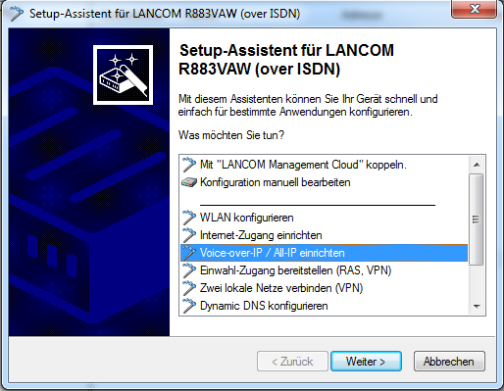
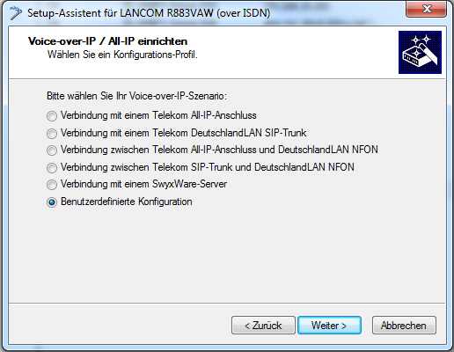

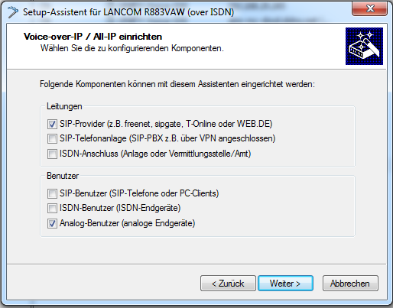
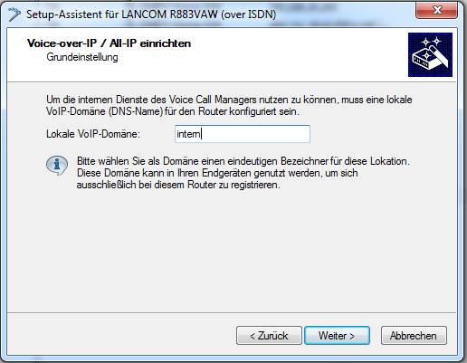

Info: Rufnr. 100 nur für interne Zuweisung wichtig.
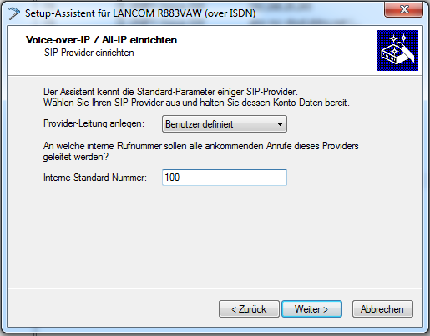
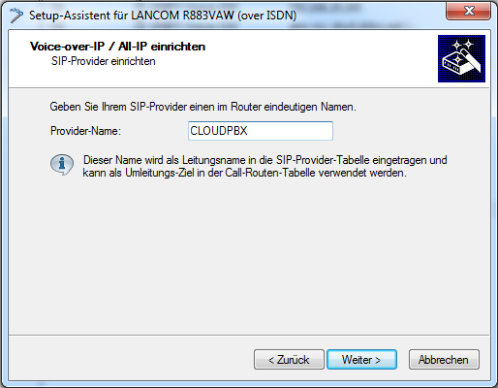

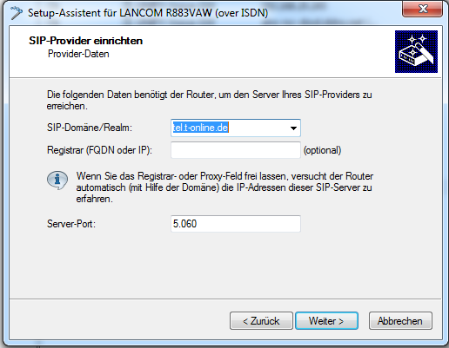
SIP-ID = Benutzername aus SIP Accountdaten des Universellen Basisprofile ohne „@tel.t-online.de“
Telefonie Benutzername = Authentication Name aus SIP Accountdaten des Universellen Basisprofile
Telefonie Passwort = Authentication Password aus SIP Accountdaten des Universellen Basisprofile
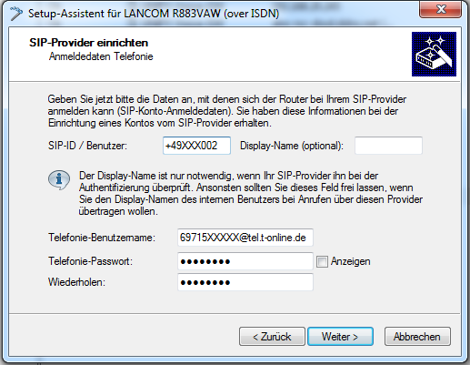
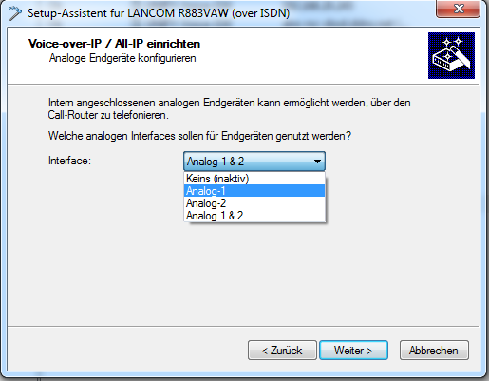
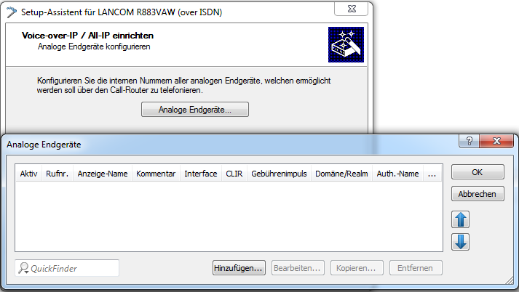

Analoges Endgerät hinzufügen mit entsprechender interner Standard Nr. bzw. Interface wählen
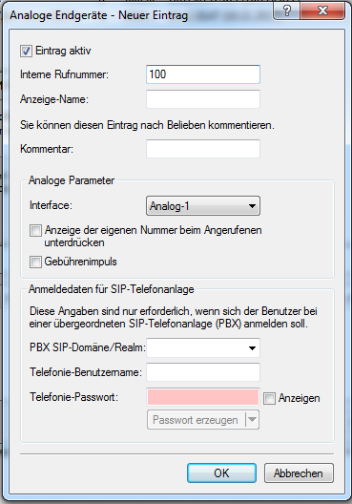
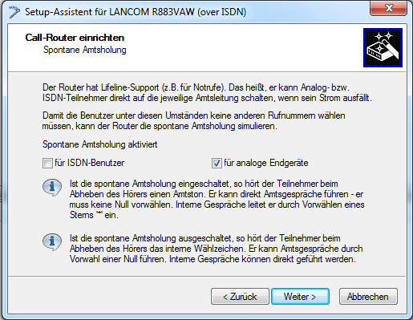
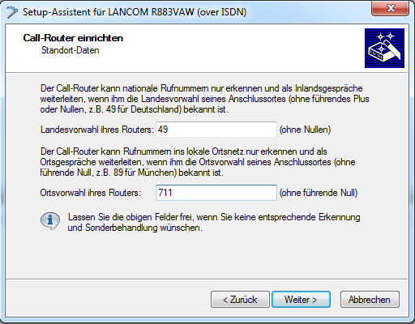

Weiter Weiter Fertig ;-)

